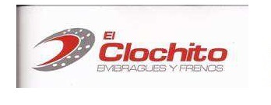 30 NOVIEMBRE 2018

# KURODA

# PRESUPUESTO

1.-JGO BALATAS DELANTERAS 900.00

1.-JGO BALATAS TRASERAS 350.00

-------------------

1,250.00

-20% 250.00

-------------------

1,000.00

MANO DE OBRA 450.00

EMBALATAR RUEDAS DELANTERAS Y TRASERAS --------------------

1,450.00

+ IVA 232.00

----------------------

1,682.00